**Ejer. 2.1** Crea otro círculo. Crea un cuadrado. Crea un triángulo.

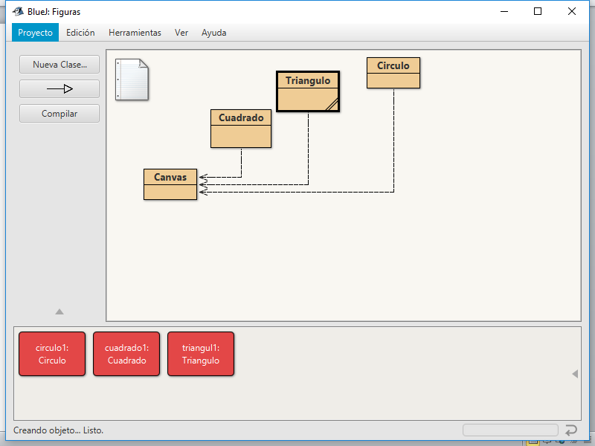

**Ejer.2.2** Click en el botón derecho del objeto circulo1 e invoca:

* *hacerVisible()*
* *moverDerecha()* varias veces
* *moverAbajo()* varias veces
* *hacerInvisible()*
* *hacerVisible()*
* 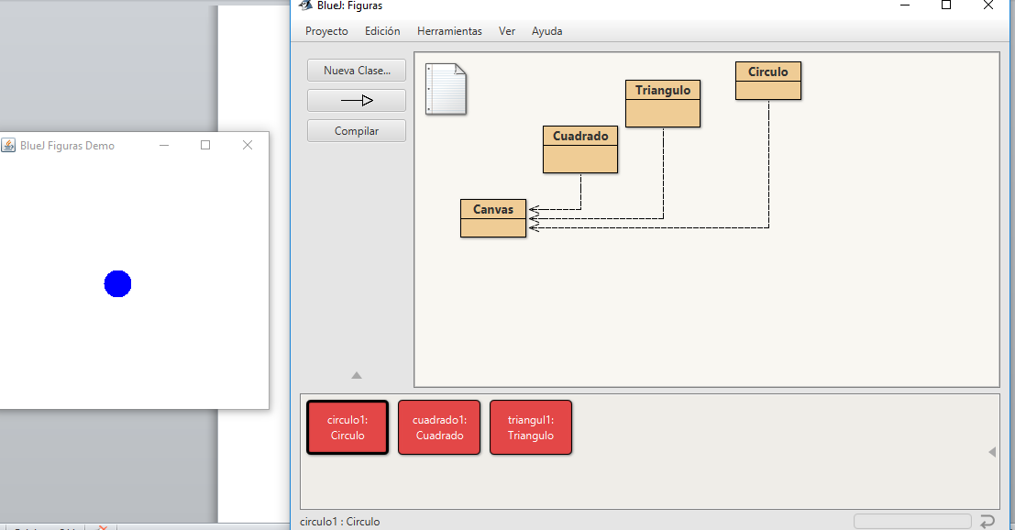

**Ejer.2.3**

* Invoca al método *moverHorizontal().* Este método requiere información adicional, la distancia:

*void moverHorizontal(int distancia)*

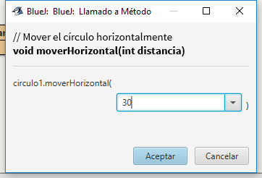

* Invoca *moverVertical()*. Invoca *moverDespacioVertical().*

Cuando un método necesita un parámetro indica qué tipo de parámetro requiere:

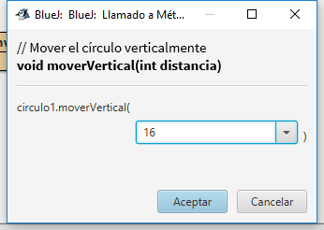

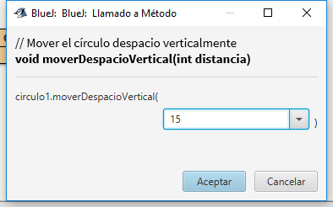

**Ejer.2.4**

* + Llama al método*cambiarColor()* y cambia el color a “red”. Prueba con otros colores, “green”, “yellow”.
  + Prueba con un color desconocido (“rojo”).
  + Invoca el mismo método sin especificar ningún parámetro. ¿Qué ocurre?
  + Prueba ahora a llamar al método pero especificando el color sin “”. ¿Qué obtienes?

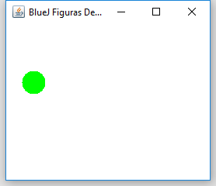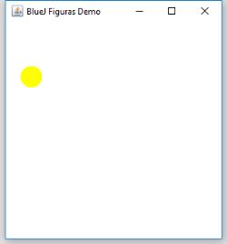

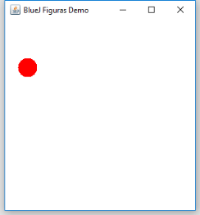 **“YELLOW”**

**“RED”**

**“GREEN”**

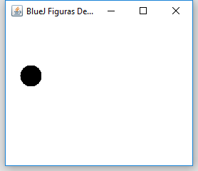 **“ROJO”**

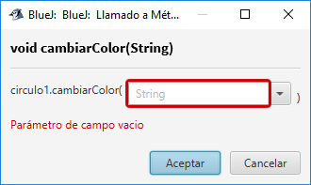

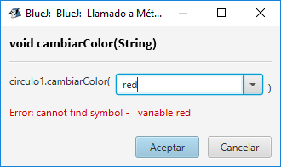

**Ejer.2.5**

* + - Crea varios círculos
    - Hazlos visibles
    - Muévelos alrededor de la pantalla
    - Haz un círculo más grande y amarillo
    - Ahora haz otro más pequeño y verde
    - Prueba con otras figuras. Cambia sus posiciones, tamaño y colores

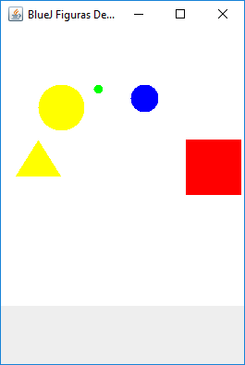

**Ejer.2.6**

* Crea un círculo e inspecciona su estado
* Cambia el estado del círculo con algún método mientras el inspector de objetos está abierto. Observa cómo han cambiado sus atributos-

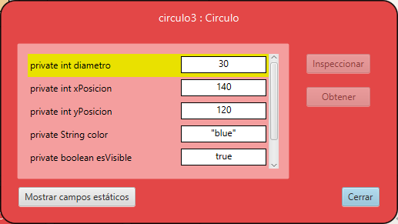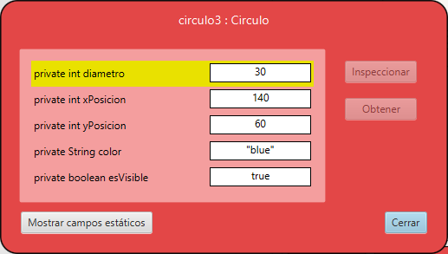

**Ejer.2.7** A partir delproyecto Figuras crea una imagen similar a la que se muestra en la figura siguiente. Anota los pasos que sigues para conseguirlo. *Pistas* – Necesitarás un círculo amarillo, 2 cuadrados (uno rojo y uno negro) y un triángulo verde.

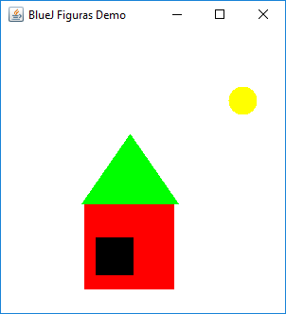

**Ejer.2.8**

* Abre el proyecto Dibujo
* Crea una instancia de la clase Dibujo
* Invoca al método *dibujar()*
* Llama a los métodos *setNegroBlanco()* y *setColor()*
* ¿Cómo crees que la clase Dibujo efectúa el dibujo?

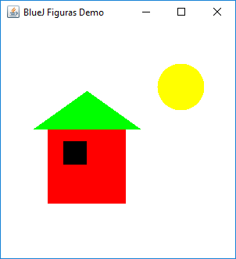

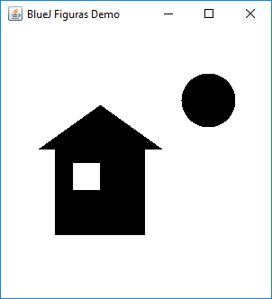

**La clase tiene predefinida los atributos de tamaño, coordenadas y color para que aparezca con dicha apariencia.**

**Ejer.2.10**

* En el código fuente de la clase Dibujo localiza la parte que hace el dibujo. Cámbialo para que el sol sea azul y no amarillo.
* Añade un segundo sol al dibujo. tendrás que añadir un nuevo atributo a la clase: *private Circulo sol2;*
* Escribe después el código apropiado para crear el segundo sol.

